Regione autonoma Valle d’Aosta
Assessorato del Turismo, Sport, Commercio, Agricoltura e Beni culturali

ASSALTO AL CASTELLO
14 artisti valdostani conquistano il Museo Gamba
Un progetto di Casa Testori
a cura di Davide Dall’Ombra
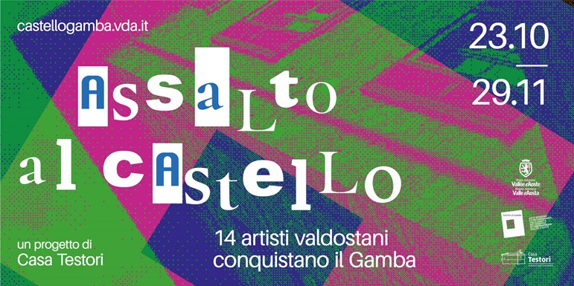

Il Castello Gamba - Museo d’arte moderna e contemporanea della Valle d’Aosta a Châtillon, presenta “ASSALTO AL CASTELLO. 14 artisti valdostani conquistano il Museo Gamba”, la nuova mostra aperta al pubblico dal 23 ottobre al 29 novembre 2020. Realizzata dall’Assessorato al Turismo, Sport, Commercio, Agricoltura e Beni culturali della Valle d’Aosta in collaborazione con Casa Testori, hub culturale alle porte di Milano, l’esposizione costituisce un progetto di dialogo tra arte contemporanea e collezione storica. Ad “occupare” integralmente il Museo sono 14 artisti valdostani e, come racconta il curatore Davide Dall’Ombra, “la mostra punta a cogliere alcune istanze ed emergenze dell’arte contemporanea valdostana. Dedicare un’esposizione agli artisti in Valle significa accettarne l’invasione, mettersi a disposizione, in ascolto, ma anche dar loro gli strumenti di uno spazio d’espressione”.

Nasce così “Assalto al Castello”, un’occupazione, pacifica ma decisa, da parte di artisti che accettano la sfida dell’istituzione pubblica e del confronto con importanti maestri, da Mario Schifano a Felice Casorati, da Renato Guttuso a Lucio Fontana.

Non una galleria di immagini, ma 14 interventi spaziali - dalla pittura al video, dalla scultura all’installazione - sapientemente pensati in un percorso espositivo che coinvolge la collezione ed anche l’esterno del museo. “Gli artisti, come tutti noi, hanno dovuto fare i conti con un presente drammatico in un anno diverso da tutti quelli che lo hanno preceduto; anche senza metterlo espressamente a tema – sottolinea il curatore - hanno saputo dar voce a elementi e sentimenti del vissuto, facendoci capire qualcosa di noi. Si dice spesso che non ci sono parole per esprimere certe situazioni, ma l’artista non si può tirare indietro, è condannato all’espressione. Per fortuna”.

UFFICIO STAMPA MOSTRA
Maria Grazia Vernuccio - mariagrazia.vernuccio@mgvcommunication.it - Mob. +39 3351282864
Al seguente link sono disponibili comunicato stampa e immagini della mostra:
https://www.dropbox.com/sh/rmjuhrqmhbd62hf/AAAmaI67Ak2yfQaxdzBgAEqRa?dl=0

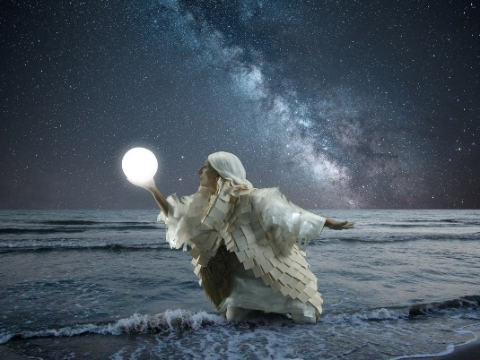
La mostra si apre sulla poesia di Jean-Cleaude Oberto, che diventa visuale e multimediale, come è diventata giocoforza la nostra vita, in questo 2020 di call, e-learning e telelavoro. Il percorso si snoda poi tra le stanze del Castello, tra collezione permanente, sale espositive e perfino all’esterno.

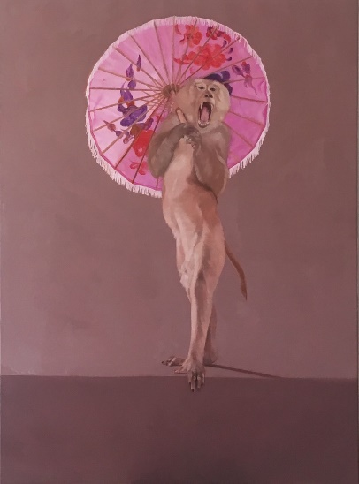
Ad assalire letteralmente la raccolta del Museo saranno quattro artisti, a cominciare da Massimo Sacchetti, in un dialogo serrato e partecipato tra le sue sculture e la grande statua bronzea di Arturo Martini che domina il salone centrale: tra materia, corrosione e affezione. Patrick Passuello presenta un’inedita installazione pavimentale tra geometria dello spazio e tocco astratto della natura, mentre Barbara Tutino, presente nella collazione permanente, dialoga con la sua stessa opera, affiancandogli nuovi lavori, ma portando in mostra, nel contempo, un lembo del proprio spazio creativo: la baita di Cogne, evocata grazie a un allestimento inaspettato. Pasqualino Fracasso, infine, infligge il colpo più diretto alla collezione, sovrapponendo i propri dipinti ad alcuni originali, un gesto di predilezione e affermazione insieme.

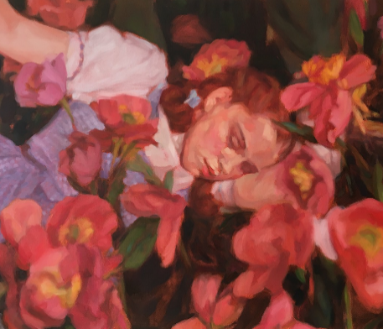
Spetta a Marco Jaccond fare da cerniera tra i piani del Museo, con un’imponente installazione delle sue carte, che diventano panorama visivo di racconto, a segnare il passaggio tra ieri e oggi. Giuliana Cunéaz presenta uno dei suoi “Cercatori di luce”: dovremo fare i conti in mostra con una sirena tra le onde del mare, interpretata dalla celebre attrice valdostana Paola Corti (qui nella foto in alto), tra visionarietà e commozione del desiderio. Chicco Margaroli strutturerà un’imponente installazione che avvolgerà il visitatore nelle sue parole di senso, in un viaggio visivo e sensoriale tanto delicato e trasparente, quanto personale e permanente. Marco Bettio e Sarah Ledda (rispettivamente nelle immagini al centro), incastonano al centro della mostra la pittura, con tutta la sua potenza eterna. Affrontando il tema dell’impossibilità del ritratto, si presentano per la prima volta insieme, aprendoci la porta su un dialogo, incontro-scontro, ormai al centro della loro vita e produzione artistica.

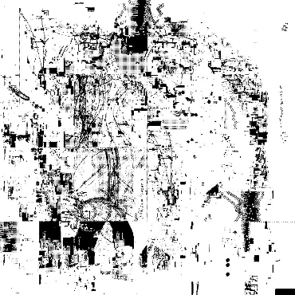
Andrea Carlotto ci introdurrà nella creazione artistica che nasce davanti ai nostri occhi in suono e immagine, grazie all’autonomia conquistata dall’intelligenza artificiale. Riccardo Mantelli (qui a destra), prende il testimone di questo tema sempre più affascinante anche per i linguaggi artistici e allarga la sua ricerca occupando interamente l’altana del Castello in una commistione tra paesaggio della Valle, traduzione letteraria e autonomia del computer. L’osservazione del paesaggio da parte del pc si traduce in opera d’arte: una bellezza visiva formulata attraverso frasi ed espressioni letterarie indite che il computer stesso genera attingendo al suo infinito vocabolario.

All’esterno, le sculture lignee di Daniele De Giorgis si ergono, nella loro natura stiliforme e tormentata, entrando in dialogo sulla superficie della grande fontana del parco, restaurata per l’occasione, mentre Marina Torchio presenta un suo nuovo lavoro scultoreo legato ai semi di tulipano, in un dialogo inedito e sorprendente con le architetture del Castello.

Il carattere allestitivo della mostra e il protagonismo degli artisti hanno determinato la scelta di presentare in catalogo un servizio fotografico delle opere installate, affidato ad Alessandro Zambianchi, e una galleria degli artisti in mostra realizzata da Giorgio Olivero.

IL CASTELLO GAMBA E IL MUSEO

Il Castello Gamba è l’elegante dimora dell’arte moderna valdostana. Arroccato su un promontorio roccioso e incastonato in un parco di oltre 50.000 mq ricco di essenze vegetali rare e preziose provenienti da tutto il mondo, questo palazzo aristocratico realizzato agli inizi del Novecento, ospita oggi le collezioni regionali di Arte moderna e contemporanea. Tra 1903 e 1905 il barone torinese Carlo Maurizio Gamba decise di costruire questa nuova residenza per l’amatissima sposa Angélique Passerin d’Entrèves in modo che potesse trascorrere lunghi periodi all’anno vicina agli affetti della famiglia di origine che risiedeva nel Castello di Châtillon. L’ing. Carlo Saroldi, cui vennero affidati i lavori, progettò un palazzo grandioso in stile neomedievale, dotato di tutti i confort possibili per l’epoca, tra cui persino un ascensore, il primo installato nella regione. Dopo un accurato restauro avviato dai primi anni Novanta, il castello ospita oggi la ricca collezione regionale di arte moderna e contemporanea: un patrimonio che conta oggi più di 1.200 opere fra pittura, scultura, grafica e fotografia, e che si è costituito a partire dal 1948.

Il percorso di visita si snoda su tre piani presentando oltre 150 opere tra le più significative della collezione, lungo un arco temporale che va dall’Ottocento ai primi anni del nuovo millennio, incontrando le principali correnti del ‘900. Accoglie il visitatore l’affascinante realtà paesaggistica della Valle d’Aosta vista attraverso lo sguardo di un assoluto protagonista della pittura romantica, J. M. William Turner, e di prestigiosi artisti dell’Otto e del Novecento, da Ashton a Delleani, Maggi, Calderini, Bazzaro, Lupo. Accanto ai grandi maestri italiani del ‘900, rappresentati da pittori come Casorati, De Pisis, Carrà e Guttuso, e da celebri scultori quali Martini, Manzù, Mastroianni, Fontana, Pomodoro e Paladino, numerose sono le testimonianze di artisti di scuola torinese, da Levi, Marchesini, Malvano e Spazzapan, a figure più recenti come Tabusso, Soffiantino, Calandri, Carol Rama, Nespolo, Ramella e molti altri. La produzione pittorica italiana degli ultimi decenni del XX secolo è documentata nelle derivazioni dall’Astrattismo, dall’Informale, dalla Pop art, dal Surrealismo e nelle presenze della Transavanguardia. Ampio e differenziato è il panorama degli artisti locali, a partire da Italo Mus fino alla recente generazione impegnata nelle ricerche di avanguardia. Oltre alle 13 sale destinate all’esposizione permanente, distribuite su una superficie di circa 600 mq, il museo comprende ambienti per le mostre temporanee e per le attività didattiche, e un modernissimo deposito visitabile su richiesta. Dall’altana posta nel sottotetto della torre, si offre al visitatore una straordinaria vista panoramica sul fondovalle circostante. L’allestimento è stato condotto all’insegna di tre criteri generali: massima attenzione alla tutela e alla conservazione delle opere; valorizzazione dell’originale uso abitativo per offrire al visitatore un’accoglienza di charme; possibilità di approfondimento conoscitivo mediante la comunicazione, anche multimediale, e la didattica.

IL PARCO
Su una superficie totale di 50.400 metri quadrati, con circa 17.000 metri quadrati di prati e 33.000 tra boschi, rocce e vialetti, il bellissimo parco del Castello Gamba di Châtillon, concepito agli inizi del ‘900, in un progetto organico con la dimora, valorizza il castello stesso e arricchisce dal punto di vista paesaggistico tutta la zona circostante. La maggior parte degli alberi risale alla data di realizzazione del castello, ma alcuni hanno origine più antica. Sono infatti custoditi al suo interno una sequoia gigante originaria della California risalente al 1888, una Gleditsia Triacanthos – o Spino di Giuda –, una leguminosa di 120 anni, e un cipresso calvo, di 121 anni, originario dei terreni paludosi della Florida, introdotto in Europa nel 1840. Si tratta di un tipico parco “all’inglese”, caratterizzato da una forte connotazione paesaggistica e naturalistica, che si estende dolcemente verso Nord-Ovest guardando verso la piana di Aosta, mentre verso Sud il versante si fa più impervio e roccioso.

INFORMAZIONI TECNICHE
Periodo: 23 ottobre – 29 novembre 2020
Tariffe ingresso castello:
Intero: € 5,00 - Ridotto: € 3,00 - Ridotto (6-18 anni): € 2,00 - Gratuito: bambini fino a 6 anni non compiuti
Orari e giorni di apertura: dal giovedì alla domenica, dalle 10.00 alle 17.30
Info: Tel. +39 0166563252 | info@castellogamba.vda.it - www.castellogamba.vda.it
Castello Gamba - Località Crêt-de-Breil | Châtillon | Valle d’Aosta

Sulla base delle disposizioni regionali legate all’emergenza sanitaria, si ricordano le regole da rispettare per la visita al sito:
1) consigliato l’acquisto del biglietto on-line;
2) entrata contingentata (massimo 80 persone contemporaneamente);
3) obbligo di mascherina;
4) rispetto tassativo della distanza di sicurezza di 1 metro;
5) divieto di portare zaini o borse ingombranti all’interno.

